El siguiente tutorial se utilizará la documentación codelabs de flutter:

<https://codelabs.developers.google.com/codelabs/flutter-codelab-first?hl=es-419#0>

Para trabajar con flutter es requerido seguir los siguientes pasos:

1. Instalación de una herramienta para escribir los comandos, en este caso se trabajará con visual studio code: <https://code.visualstudio.com/download>

1. Extensiones: Flutter

Dart

1. Android Studio (Si se requiere trabajar con Android): <https://developer.android.com/studio?gad_source=1&gclid=Cj0KCQjw0_WyBhDMARIsAL1Vz8umpsQuQJ7ptPbTAD6PEW-fXVt2O5V1D_ENXybmbQkkSCbb14kdZ28aArsvEALw_wcB&gclsrc=aw.ds&hl=es-419>
2. Xcode (Si se requiere trabajar con IOS):

<https://developer.apple.com/xcode/>

1. Visual Studio (Si se requiere trabajar con)

Recomendado versión community: <https://visualstudio.microsoft.com/es/downloads/>

1. Descargar flutter:

<https://docs.flutter.dev/get-started/install/windows/mobile?tab=download>

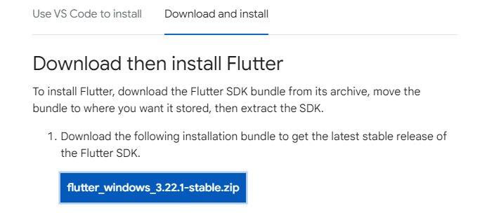

Luego descomprimir en la siguiente ubicación: c:\flutter\

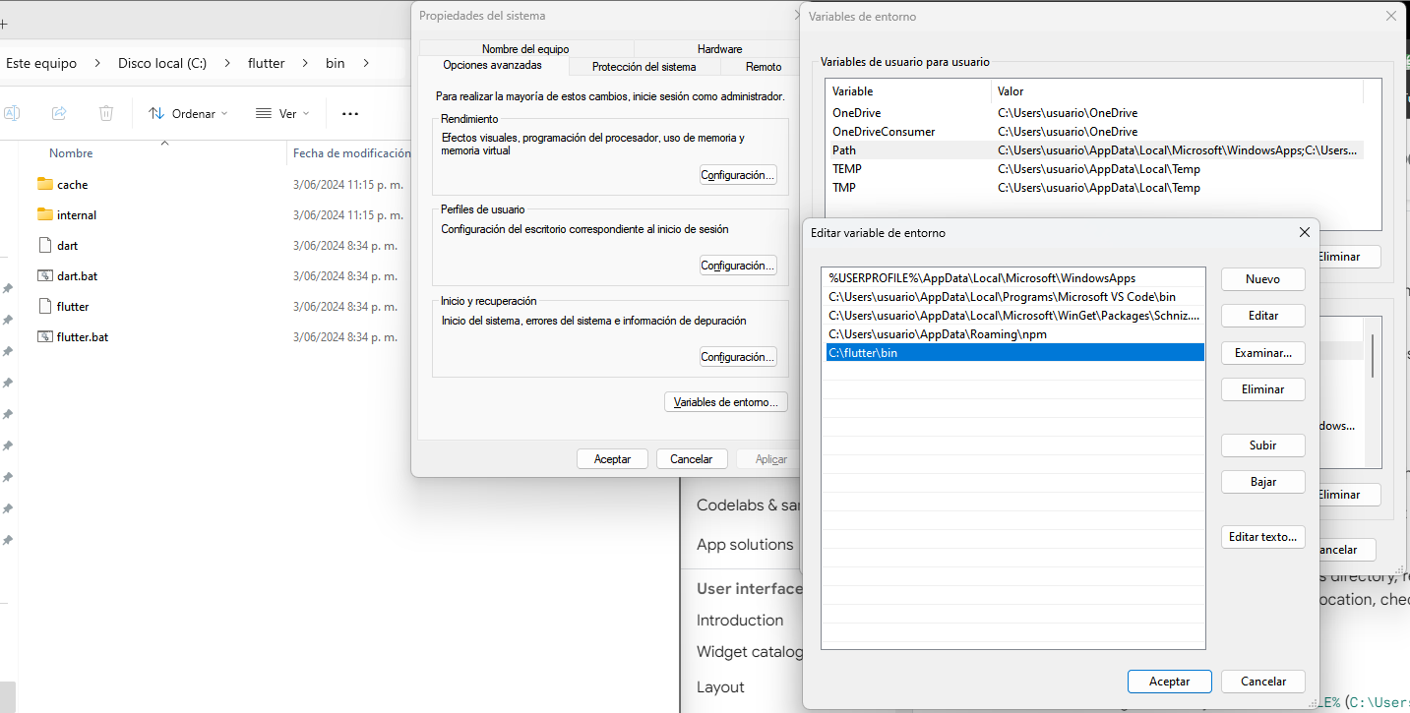

1. Verificar con el comando flutter doctor, indicando que está instalado todo y que está funcionando

1. Crear una carpeta para el proyecto:

1. Abrir el proyecto en visual studio code, ir a la sección de Flutter, seleccionar el dispositivo donde se ejecutará el proyecto y por último presionar la tecla F5 o ejecutar desde el Run and Debug



1. Verificar que se ejecuta con normalidad en el dispositivo deseado.

